НАЦІОНАЛЬНИЙ ТЕХНІЧНИЙ УНІВЕРСИТЕТ УКРАЇНИ

“КИЇВСЬКИЙ ПОЛІТЕХНІЧНИЙ ІНСТИТУТ імені ІГОРЯ СІКОРСЬКОГО”

Лабораторна робота №4

**Списки**

Виконав

Студент групи ДК-62

Гордієнко Я.О.

Перевірив

Ст. Вик. Губар В. Г.

Київ 2017

***Тема роботи****:* зв’язані списки.

***Мета роботи****:* складання алгоритмів з використанням списків.

***Завдання****:*

* Вивести елементи списку в прямому та зворотньому порядку порядку по два рази

Main.c

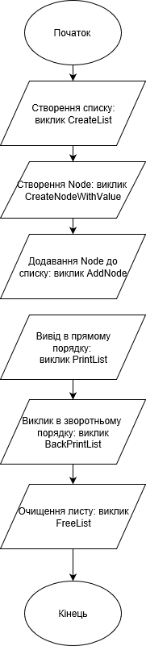

CreateList

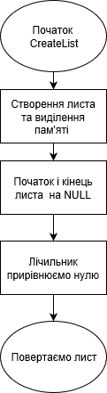

CreateNode

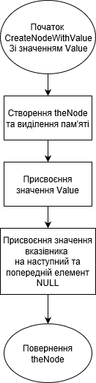

AddNode

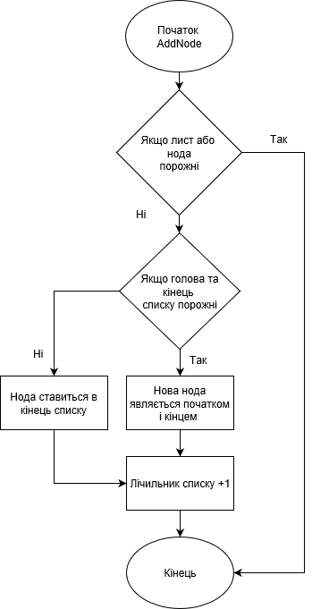

NodeAtIndex

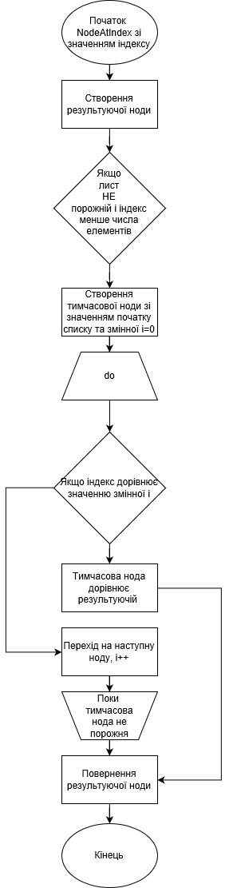

PrintList

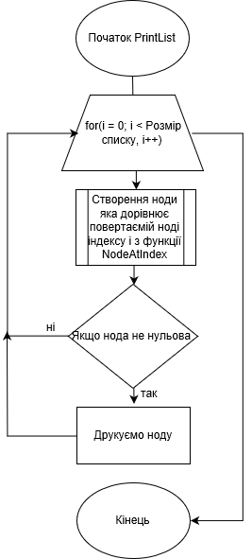

BackPrintList

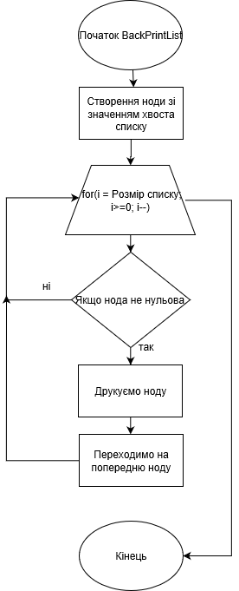

FreeList

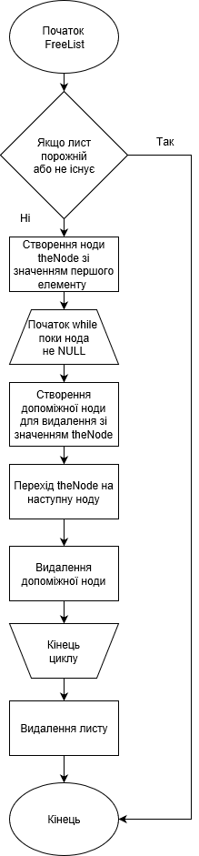

FreeNode

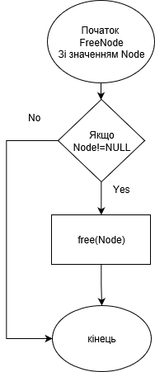

Висновок: На цій лабораторній роботі були закріпленні знання зі списками та проведені операції над ними. Мета робити полягала в різнонапрямленному виводі елементів, для цього краще підходить двозв’язний список, елементи якого містять у собі посилач на попередній елемент, тому зворотній вивід списку не викликав суттєвих труднощей.